

**UNIVERSIDAD TECNOLÓGICA ISRAEL**

**CARRERA EN INGENIERÍA DE SISTEMAS DE INFORMACIÓN**

**PLAN PARA EL TRABAJO DE TITULACIÓN**

|  |
| --- |
| Tema: Prototipo de aplicación web-móvil para el registro y control de las rutas alimentadoras de la Empresa Publica Metropolitana de pasajeros de quito (EPMTPQ) |
| Autor: |
| Martínez Lucas Edwin Harold |

**Quito – Ecuador**

**2023**

* **Contextualización del problema**

La Empresa Pública De Transporte de pasajeros de quito (EPMTPQ) actualmente es la principal empresa de movilidad de quito movilizando cada año a 214’932.470 usuarios, el sistema cubre una distancia total de 56.5 km por todo quito con todos sus corredores y rutas alimentadoras, además la empresa cuenta con múltiples departamentos como lo es la coordinación de recaudación que donde el promotor de este proyecto labora y es el motivo principal sobre el cual está dirigido el presente proyecto, actualmente existe un proceso en la empresa el cual conlleva registrar la serie de los boletos vendidos y está realizado de manera manual y por lo tanto existen varios errores u omisiones en el antes mencionado

* **Problema objeto de investigación**

El problema objeto de investigación se debe a que, la empresa afronta una inconsistencia en especies vendidas al que se le denomina “Evasión de pasajes” lo que conlleva a perdida de dinero para la empresa y, por lo tanto, a la ciudadanía que usa el servicio de transporte, además se lleva de manera manual y sobre papel y en ocasiones como dueño del proceso se ha podido observar falencias en el mismo.

Por otra parte, el problema del usuario consiste en la perdida general de recursos financieros, esto afecta de manera general a toda la ciudad, además de causar que el control sea menos eficiente, debido a que el usuario utiliza el servicio de manera fugaz y no tiene tiempo para explicar si le entregaron el boleto o no

* **Objetivo general**

Desarrollar un Prototipo de aplicación web-móvil para el registro y control de las rutas alimentadoras de la Empresa Publica Metropolitana de pasajeros de quito (EPMTPQ)

* **Objetivos específicos**

Levantar los respectivos requerimientos para el desarrollo web y móvil

Diseñar el modelo de datos del prototipo

Codificar la solución mediante la metodología ágil KANBAN

Validar la codificación mediante pruebas

* **Justificación y alcance**

El prototipo propuesto es importante porque cambiará un proceso manual a uno sistematizado lo cual dará paso a muchas posibilidades de mejora y seguimiento, además de que podrá reducir la evasión de pasajes mediante el control de parte del personal involucrado, con esto se espera impulsar el proceso reduciendo recursos utilizados y tiempos de espera

El presente proyecto está orientado a realizarse con ODS 9: Industria, Innovación e infraestructura, el cual indica que pretende conseguir infraestructuras sostenibles, resilientes y de calidad para todos, impulsar una nueva industria bajo criterios de sostenibilidad que adopte tecnologías y procesos industriales limpios y ambientalmente racionales, fomentar la tecnología, la innovación y la investigación y lograr el acceso igualitario a la información y al conocimiento, principalmente a través de internet. Se ha utilizado este ODS debido a que se va a automatizar un proceso y se fomenta la tecnología e investigación, lo que nos llevara a desarrollar un sistema web el cual se realizara con “Laravel” un framework de php que ha ganado popularidad en los últimos años además de utilizar Bootstrap y HTML 5 para darle un diseño actual y que tendrá como gestor de bdd Mysql 8.0

* **Alcance**

El presente proyecto constará de un prototipo web que tendrá un módulo de registro el cual constará de formularios de registro con validaciones por tipo de dato y cajas de selección de datos ya ingresados para ofrecer eficacia en el proceso, el módulo web también registra los datos con la fecha y hora actuales por lo que cada registro será confiable

El proyecto también tiene un prototipo móvil que tiene como propósito, el seguimiento y control, y constara de un módulo de selección de ruta y visualización de registros ordenados por cada unidad y ruta en la que se encuentre

Como valor agregado al proyecto y dueño del proceso, se implementará una columna de un estimado de boletos vendidos para aportar al seguimiento y control de las unidades además del desarrollo e interfaz de acuerdo a la usabilidad y comodidad del recaudador a cargo

Definición de componentes del Proyecto

**Web**

En este apartado de la aplicación se podrán registrar los datos de cada unidad con la fecha y hora actuales, lo cual ofrece veracidad al proceso de una manera confiable

**Módulo de Autenticación:** Este módulo se encarga de la gestión de la identidad del administrador del sistema y además de la característica de recuperación de contraseña.

**Módulo de registro:** En este módulo se ingresarán los datos respectivos de cada unidad con su respectiva ruta y tiquetera

**Módulo de gestión de usuarios:** En este módulo se gestionarán los usuarios registrados, es decir se podrá editar el nombre y la contraseña, así como los datos del mismo, es decir nombre, cedula, teléfono, edad, dirección.

**Módulo de Reportes**: Este módulo es un componente importante de un sistema que tiene como objetivo generar informes mensuales de especies vendidas por ruta denominación.

**Móvil**

En el apartado móvil se van a poder mostrar los datos en tablas, organizados de tal manera que cada registro lleve su respectiva unidad y los datos de la fecha y hora exactas en las que fueron registradas, así como el estimado de boletos vendidos por vuelta

**Módulo de registro y autenticación:** Este módulo se encarga de la gestión de la identidad de los usuarios en el sistema.

**Módulo de control y seguimiento:** Este módulo se encargará del control de las unidades mostrando los datos como el numero de vuelta y registro de series de las tiqueteras, por lo que si hay alguna novedad se podrá enviar una notificación

**Módulo de notificaciones:** En este módulo se podrán recibir notificaciones de los boletos vendidos por vuelta de cada unidad, además de avisar si hay alguna inconsistencia

**Módulo de control en reincidencias:** En este módulo se podrá resaltar si una unidad tiene reincidencias en el control, es decir se podrá saber si la unidad tiene inconsistencias en la venta de boletos de manera repetida

Como podemos observar en el apartado móvil tendremos la posibilidad de controlar la venta de especies vendidas de una manera estructurada y con datos reales recogidos de registros anteriores para así poder notificar al personal respectivo para que proceda con la sanción correspondiente

* **Contextualización de fundamentos teóricos**

**Trabajos relacionados**

* Sistema de gestión de informes técnicos de mantenimiento

El proyecto consiste en desarrollar una aplicación para el sistema operativo android que permita el ingreso en línea de informes técnicos de mantenimiento utilizando un web service para la transferencia de información, la administración del sistema se realizará mediante una aplicación web (Arequipa, 2015).

* Entorno web para la educación en salud bucal comunitaria

El entorno web diseñado emplea estrategias tecno-educativas, en donde se utilizó un diseño instruccional, ADDIE, para la selección adecuada de las estrategias implementadas; dando de esta manera creatividad, versatilidad, interacción a la propuesta; permitiendo de esta manera la integración del conocimiento y consigo un correcto proceso de enseñanza-aprendizaje. A continuación, se detallarán las herramientas educativas utilizadas en nuestra página web (LOOR, 2022).

* Sistema móvil para notificaciones de la universidad tecnológica Israel

Consiste en desarrollar e implementar un módulo adicional, en la aplicación U Israel, con el objetivo de mantener informado al estudiante en aspectos académicos y financieros (Eduardo, 2021).

**PHP:** (acrónimo recursivo de PHP: Hypertext Preprocessor) es un lenguaje de código abierto muy popular especialmente adecuado para el desarrollo web y que puede ser incrustado en HTML. REFERENCIA apa 7. Lo que distingue a PHP de algo del lado del cliente como Javascript es que el código es ejecutado en el servidor, generando HTML y enviándolo al cliente. El cliente recibirá el resultado de ejecutar el script, aunque no se sabrá el código subyacente que era. El servidor web puede ser configurado incluso para que procese todos los ficheros HTML con PHP, por lo que no hay manera de que los usuarios puedan saber qué se tiene debajo de la manga (Cobo Á, 2005).

**MySQL:** es el sistema de gestión de bases de datos relacional más extendido en la actualidad al estar basada en código abierto. Desarrollado originalmente por MySQL AB, fue adquirida por Sun MicroSystems en 2008 y esta su vez comprada por Oracle Corporation en 2010, la cual ya era dueña de un motor propio InnoDB para MySQL (Santillán, L. A. C., Ginestà, M. G., & Mora, Ó. P. 2014).

**HTML**: es el lenguaje con el que se define el contenido de las páginas web. Básicamente se trata de un conjunto de etiquetas que sirven para definir el texto y otros elementos que compondrán una página web, como imágenes, listas, vídeos, etc. Se creó en un principio con objetivos divulgativos de información con texto y algunas imágenes. No se pensó que llegara a ser utilizado para crear área de ocio y consulta con carácter multimedia (lo que es actualmente la web), de modo que, el HTML se creó sin dar respuesta a todos los posibles usos que se le iba a dar y a todos los colectivos de gente que lo utilizarían en un futuro. Sin embargo, pese a esta deficiente planificación, sí que se han ido incorporando modificaciones con el tiempo, estos son los estándares del HTML. Numerosos estándares se han presentado ya. El HTML 4.01 es el último estándar a febrero de 2001. Actualización a mayo de 2005, en estos momentos está a punto de presentarse la versión 5 de HTML, de la que ya se tiene un borrador casi definitivo (Gauchat, J. D. 2012).

**Laravel:** es un framework PHP gratis y de código abierto que brinda un conjunto de herramientas y recursos para crear aplicaciones modernas. Posee un ecosistema integral que combina funciones integradas y una variedad de paquetes y extensiones compatibles (Cíceri, M. 2019).

**Composer:** es un manejador de paquetes para PHP que proporciona un estándar para administrar, descargar e instalar dependencias y librerías. Similar a NPM en Node.js y Bundler en Ruby, Composer es la solución ideal cuando trabajamos en proyectos complejos que dependen de múltiples fuentes de instalación. En lugar de tener que descargar cada dependencia de forma manual, Composer hace esto de forma automática por nosotros (Qué es Composer y cómo usarlo, s. f.).

**Bootstrap:** es un framework CSS desarrollado por Twitter en 2010, para estandarizar las herramientas de la compañía. Inicialmente, se llamó Twitter Blueprint y, un poco más tarde, en 2011, se transformó en código abierto y su nombre cambió para Bootstrap. Desde entonces fue actualizado varias veces y ya se encuentra en la versión 4.4. El framework combina CSS y JavaScript para estilizar los elementos de una página HTML. Permite mucho más que, simplemente, cambiar el color de los botones y los enlaces (Bootstrap: guía para principiantes de qué es, por qué y cómo usarlo, 2020).

* **Proceso de investigación**

**Método deductivo**

Para el presente trabajo de titulación se utiliza el método deductivo el cual considera que la conclusión está implícita en las premisas que extrae conclusiones lógicas y válidas a partir de un conjunto dado de premisas o proposiciones, es decir si el razonamiento deductivo es válido y las premisas son verdaderas, la conclusión solo puede ser verdadera.

Se aplicará el método deductivo mediante el promedio de especies vendidas lo que se llevará a una cifra estimada a controlar y con lo que la solución trabajará ya que con la observación como dueño del proceso se puede concluir que con la aplicación de registro y control será más fácil llevar a cabo dicha actividad

**Figura 1** *Fórmula para el cálculo del tamaño de muestra infinita (Blog Redacción, 2022).*

$$n=\frac{z^{2 }pq}{e^{2}}$$

**N:** Tamaño de muestra buscado.

**Z:** Nivel de confianza.

**e:** Error de estimación máximo aceptado.

**p:** probabilidad positiva.

**q:** probabilidad negativa.

$=\frac{{1.64}^{2 }*0.50*0.50}{{0.10}^{2}}=67.24$

Como nivel de confianza se ha determinado un 90% para poder obtener el menor riesgo posible, como error estimado aceptado se ha determinado en un 10% para mitigar los posibles escenarios de errores tomados en cuenta, estos datos se traducen en una tabla con las que se han reemplazado en la formula, lo que nos da un total de 67 encuestas necesarias para llevar a cabo la investigación

El proyecto en cuestión está dirigido a los usuarios del sistema de transporte por lo que su población vendría a ser la ciudadanía que ocupa el sistema y se tomará como muestra los usuarios que utilicen una determinada ruta para poder realizar la investigación, es importante aclarar que se utilizará como instrumento de recolección de datos una encuesta dirigida a la muestra de la población, es decir a los usuarios de la ruta a utilizar.

* **Bibliografía**

Cobo, Á. (2005). *PHP y MySQL: Tecnología para el desarrollo de aplicaciones web*. Ediciones Díaz de Santos.

Cíceri, M. (2019). *Introducción a Laravel: Aplicaciones robustas ya gran escala*. RedUsers.

Cadavid, A. N., Martínez, J. D. F., & Vélez, J. M. (2013). Revisión de metodologías ágiles para el desarrollo de software. *Prospectiva*, *11*(2), 30-39.

Gil, C. G. (2018). Objetivos de Desarrollo Sostenible (ODS): una revisión crítica. *Papeles de relaciones ecosociales y cambio global*, *140*(1), 107-118.

Gauchat, J. D. (2012). *El gran libro de HTML5, CSS3 y Javascript*. Marcombo.

Santillán, L. A. C., Ginestà, M. G., & Mora, Ó. P. (2014). Bases de datos en MySQL. *Universitat oberta de Catalunya*.

Rendón-Macías, M. E., Villasís-Keever, M. Á., & Miranda-Novales, M. G. (2016). Estadística descriptiva. *Revista Alergia México*, *63*(4), 397-407.

Hinojosa, M. A. (2003). Diagrama de gantt. *Producción, procesos y operaciones*, *48*.

Risso, A. (2002). Metodología de investigación de las www. *Metodología de las Ciencias del comportamiento*, 487-491.

Blog Redacción. (19 de Mayo de 2022). ¿Cómo Realizar el Cálculo del Tamaño de la Muestra Online Para tu Investigación de Mercado? Obtenido de https://www.rochiconsulting.com/blog/calculo-del-tamano-de-la-muestra-online/

* **Cronograma de trabajo (Diagrama de Gantt)**

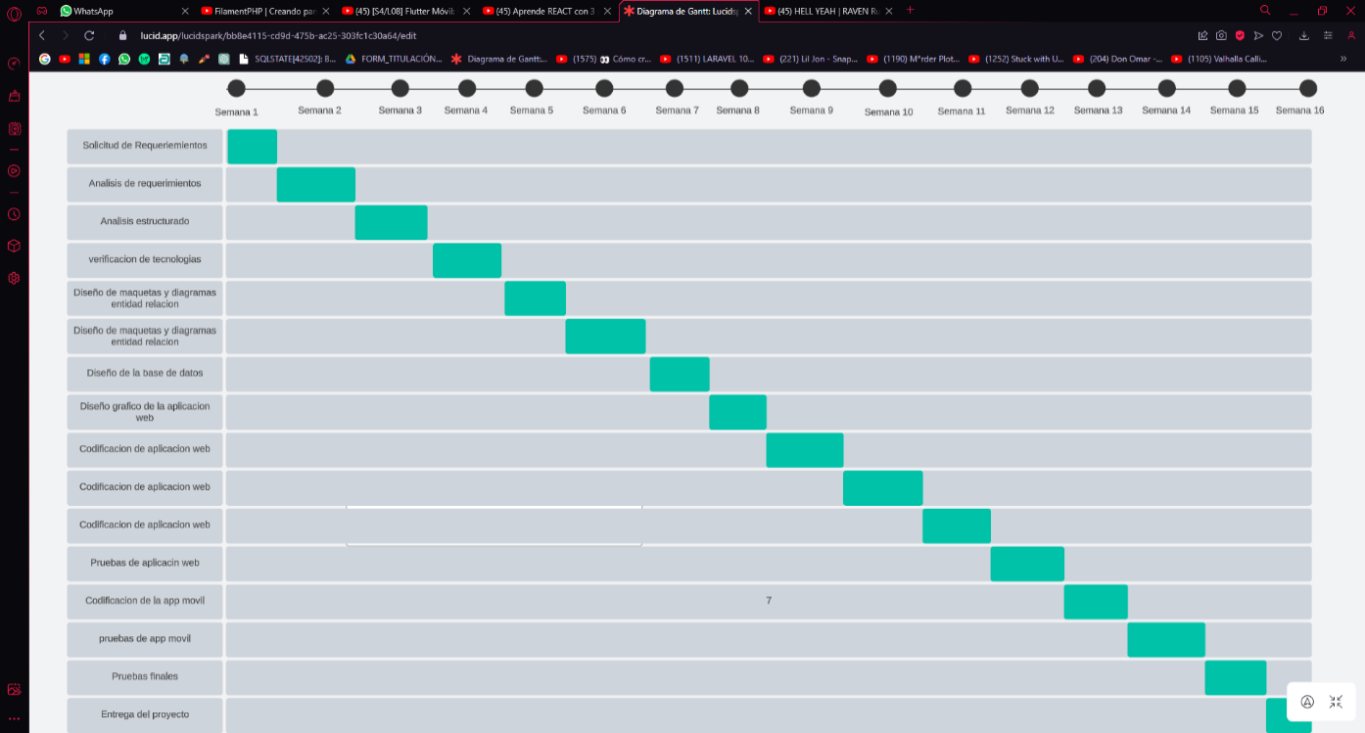**Figura 2**

*Diagrama de Gantt del trabajo de componente práctico de la semana 1 a la semana 16.*